APPENDICE 1

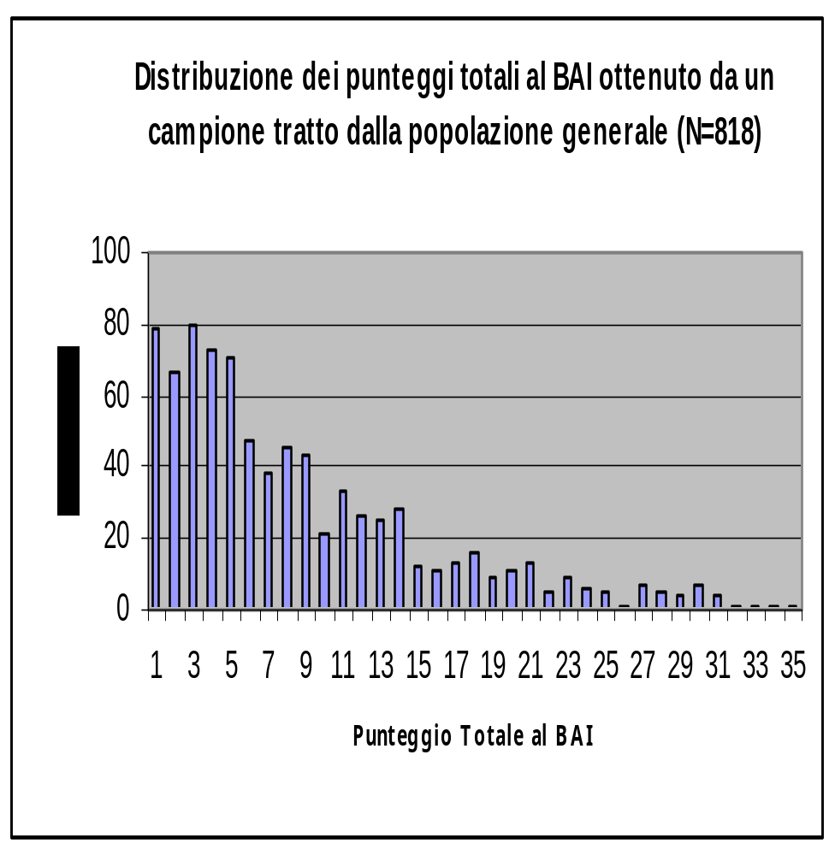

Statistiche di frequenza

Media | 7.64
Errore standard della media | .253
Mediana | 5
Moda | 2
Deviazione standard | 7.25
Varianza | 52.61
Asimmetria | 1.35
Errore standard dell’asimmetria | .08
Curtosi | 1.64
Errore standard della curtosi | .17

Percentuale dei soggetti del campione che riportano un livello d’ansia nell’intervallo considerato, secondo i criteri riportati nel manuale originale di Beck

ANSIA MINIMA (0-7) | 61.1%
ANSIA LIEVE (8-15) | 24.4 %
ANSIA MODERATA (16-25) | 10.7 %
ANSIA GRAVE (26-63) | 3.8 %

